Programozási Technológia 1.

2. Beadandó

Pleszkán Tamás

Feladat leírása

Készítsünk programot, amellyel a közismert amőba játék következő változatát játszhatjuk. Adott egy n × n-es tábla, amelyen a két játékos űrhajói helyezkednek el, középen pedig egy fekete lyuk. A játékos n−1 űrhajóval rendelkezik, amelyek átlóban helyezkednek el a táblán (az azonos színűek egymás mellett, ugyanazon az oldalon). A játékosok felváltva léphetnek. Az űrhajók vízszintesen, illetve függőlegesen mozoghatnak a táblán, de a fekete lyuk megzavarja a navigációjukat, így nem egy mezőt lépnek, hanem egészen addig haladnak a megadott irányba, amíg a tábla széle, a fekete lyuk, vagy egy másik, előtte lévő űrhajó meg nem állítja őket (tehát másik űrhajót átlépni nem lehet). Az a játékos győz, akinek sikerül űrhajóinak felét eljuttatnia a fekete lyukba. A program biztosítson lehetőséget új játék kezdésére a táblaméret megadásával (5×5, 7×7, 9×9), és ismerje fel, ha vége a játéknak. Ekkor jelenítse meg, melyik játékos győzött, majd automatikusan kezdjen új játékot.

Megoldási terv

A program egy táblaméret választó ablakkal indul. Választás után a menüből léphetünk vissza ehhez az ablakhoz. A táblaméretek 5x5, 7x7, 9x9. Egyik játékos piros, a másik pedig fekete űrhajókkal rendelkezik, az előbbi kezdi a játékot. Minden űrhajó fel, jobbra, le, balra léphet. Ezt úgy teheti meg, hogy kijelöli a játékos kattintással a mozgatni kívánt úrhajót, majd a mozgás irányában levő első mezőre kattint.

Az űrhajókat a pálya közepén levő fekete lyukba kell juttatni. Aki előbb teszi meg ezt legalább a fele űrhajóival, az nyer.

A program MV architektúrával készült.

Osztálydiagram

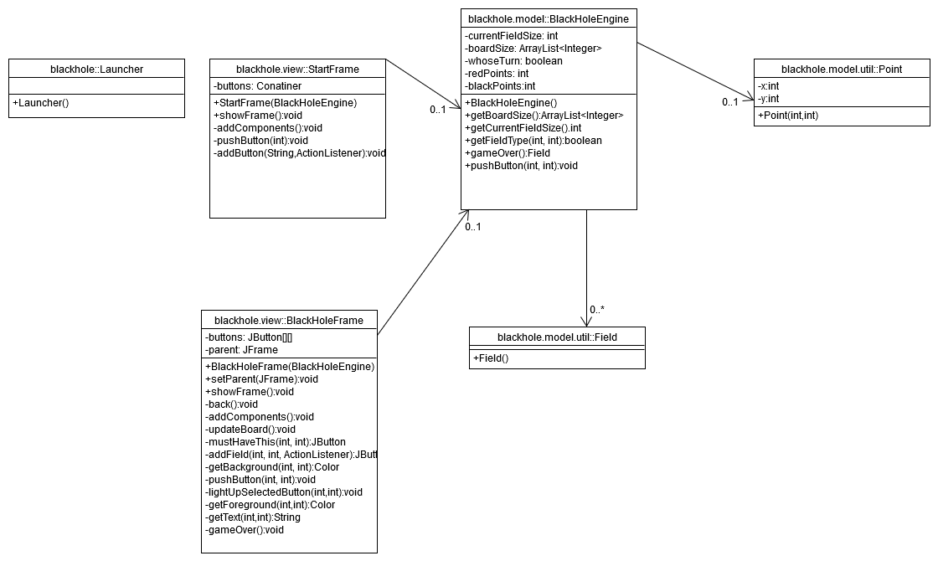

Használati esetek diagram

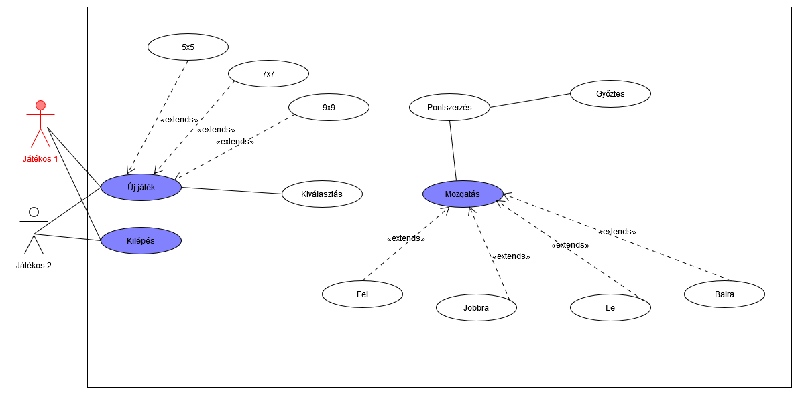

Osztályok leírása

# Launcher

Elindítja a játékot.

# BlackHoleEngine

A model részéért felelős osztály. Itt történnek „a dolgok a motorháztető alatt”.

# BlackHoleFrame

A játék vizuális megjelenéséért felelős osztály.

# StartFrame

Táblaméret választó GUI osztálya.

# Field, Point

Az adatok kényelmesebb tárolásához készült osztályok.

(A függvények rövid leírása komment formában megtalálható a kódban)